|  |  |  |
| --- | --- | --- |
| МИНИСТЕРСТВО СЕЛЬСКОГО ХОЗЯЙСТВА РОССИЙСКОЙ ФЕДЕРАЦИИ ФГБУ «Россельхозцентр» филиал ФГБУ «Россельхозцентр» по Воронежской области | |  |
| **СИГНАЛИЗАЦИОННОЕ СООБЩЕНИЕ РОССЕЛЬХОЗЦЕНТРА**  **Калачеевский районный отдел** |  | |

**от 02.04.2024.**

Полосатая хлебная блоха

Калачеевский районный тдел филиала ФГБУ «Россельхозцентр» по Воронежской области информирует, что при сохранении повышенного температурного режима и прогревании почвы до +10оСожидается выход из мест зимовки и начало заселения посевов озимых зерновых культур полосатой хлебной блохой в первой декаде апреля.

Значительная вредоносность хлебной блохи прогнозируется на слабо развитых посевах озимых зерновых колосовых культур, ушедших в зимовку в фазе 2-3 листа- начала кущения.

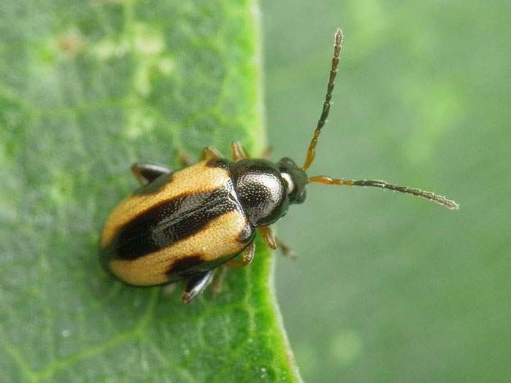 Полосатая хлебная блошка (Phyllotreta vittula Redt.) – жук длиной 1,5-2 мм, черный, голова и переднеспинка с зеленоватым или голубоватым металлическим блеском, посередине каждого надкрылья желтая продольная полоска.

Весной в начале повреждает озимые зерновые культуры, затем происходит их миграция на всходы яровых зерновых культур. Наиболее активна при температуре +17-20ºС.

Жуки питаются листьями, соскабливая паренхиму с верхней стороны листа. Растения, поврежденные в сильной степени, зачастую погибают или рост их задерживается, снижается урожайность.

С целью сохранения посевов необходимо организовать обследования озимых культур, всходов ярового ячменя, яровой пшеницы и при численности 300 жуков на 100 взмахов сачком или 30-40 жуков на м2 провести обработку одним из следующих *пестицидов: Борей Нео, СК (125+100+50 г/л) н.р. 0,1-0,2 л/га; Эсперо, КС (200+120 г/л) н.р. 0,1 л/га и др.*

Для повышения полевой всхожести, устойчивости к заболеваниям, скорости роста и более быстрому переходу в ту фазу, где хлебная полосатая блошка не может оказать губительного для растения воздействия, рекомендуется для некорневой подкормки применять агрохимикат **Гумат «Здоровый урожай»** (жидкое комплексное удобрение на основе природных гуминовых кислот с макро- и микроэлементами (10 % жидкий концентрат)).

**ВАЖНО!**

**Применение пестицидов и агрохимикатов в каждом конкретном случае проводится в соответствии с Государственным каталогом пестицидов и агрохимикатов, разрешенных к применению на территории Российской Федерации и Санитарными правилами (СП 2.2.3670-20), СанПиН 1.2.3685-21. Не допускается превышение норм расхода и увеличение кратности обработок, указанных в Каталоге, применение пестицидов в период установленного срока ожидания (периода после последней обработки препаратами до сбора урожая).**